Síntesis, Caracterización y Obtención de Películas Delgadas de Poli (VEIm-co-VP)Br y su Derivado Poli (VEIm-co-VP)NTf₂
Alejandro Muñoz M.ª, Agnieszka Tercjak^{b}, Ángel Leiva C.ª
ª Pontificia Universidad Católica de Chile, Facultad de Química y de Farmacia, Departamento de Química-Física, Santiago, Chile. ^{b} Universidad del País Vasco, Departamento de Ingeniería Química y del Medio Ambiente de la Escuela Politécnica de Donostia-San Sebastián, Grupo `Materiales + Tecnologías´
Email: aleivac@uc.cl.
Los líquidos iónicos LI han recibido mucha atención debido a sus excepcionales propiedades fisicoquímicas, como su nula inflamabilidad, su naturaleza prácticamente no volátil, su bajo punto de fusión, su elevada conductividad iónica y su alta estabilidad térmica y electroquímica.[1] Los líquidos iónicos poliméricos, también conocidos como poli (líquidos iónicos) PILs, son un tipo especial de poli electrólitos que contienen algunos de los grupos químicos de los LI, cationes y/o aniones. En este trabajo, se aborda la síntesis, caracterización y obtención de películas delgadas, de una serie de copolímeros de viniletilimidazol y vinilpirrolidona, [P(VEIm-co-VP)Br], y la correspondiente serie derivada de Poli líquidos iónicos [P(VEIm-co-VP)NTf₂] de distinta composición. La síntesis de los copolímeros se realizó por polimerización radicalaria libre, con cinco proporciones molares de los monómeros y con AIBN como iniciador; posteriormente se modificaron para formar los correspondientes PILs mediante intercambio iónico con bis(trifluorometanosulfonimida) de litio (LiNTf₂). La caracterización por FT-IR y ¹H-NMR confirmó la incorporación de los grupos funcionales de ambos monómeros en los copolímeros, mientras que los análisis térmicos (DSC y TGA) mostraron que los PILs tienen mayor estabilidad térmica que los polímeros respectivos. Interesantemente, la conversión a PIL por intercambio iónico amplió la solubilidad en solventes como DMF y DCM. Para la obtención de películas delgadas, se utilizó la técnica de spin coating y las películas obtenidas se analizaron mediante SEM, AFM, ángulo de contacto y conductividad. En general se observaron morfologías uniformes y variaciones de propiedades físico químicas que correlacionan con la composición del copolímero o el PIL utilizado en cada caso.

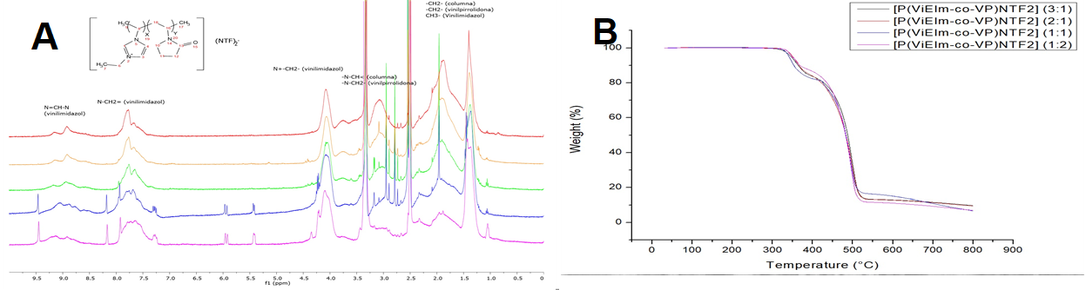
Fig 1.A Espectros RMN-¹H y B Perfiles de degradación térmica TGA de los PILs, [Poly(ViEIm-co-VP)NTf₂] de distinta composición.
Agradecimientos:
Los autores agradecen a los proyectos FONDECYT 1211124 y FONDAP 1523A0006 SERC CHILE.
Referencias:
[1] Ana B.Pereiro,Joaõ M.M.Arauj́o,Susana Martinho,Filipa Alves,Sara Nunes,AnaMatias, Catarina M. M. Duarte, Luis Paulo N. Rebelo, and Isabel M. Marrucho, Fluorinated Ionic Liquids: Properties and Applications ACS Sustainable Chem. Eng., 1, 427 (2013)

